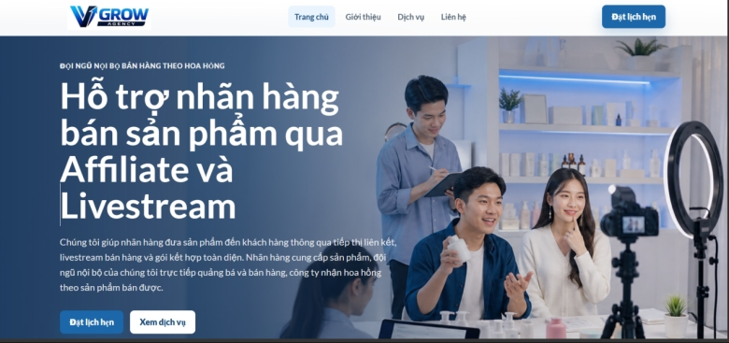
Sửa đội ngũ bán hàng theo hh-> ĐỐI TÁC THỰC THI & TĂNG TRƯỞNG DOANH THU
IN ĐẬM màu xanh affiate và live
Sửa chúng tôi,....-> V GROW đồng hành cùng các nhãn hàng giải quyết bài toán chi phí vận hành và rủi ro bán hàng trên nền tảng số. Bằng việc kết hợp năng lực sáng tạo nội dung và mạng lưới liên kết tối ưu, chúng tôi cam kết mang đến giải pháp bán hàng toàn diện, giúp doanh nghiệp giảm thiểu rủi ro và thúc đẩy mạnh mẽ số lượng đơn hàng.
Tone màu: nền đen,chữ trắng, in đậm chữ xanh
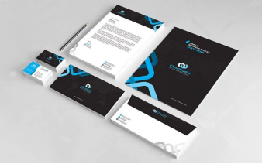

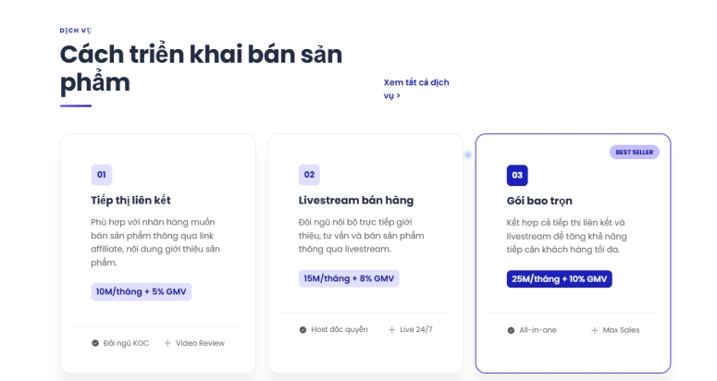
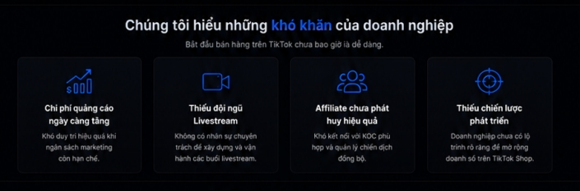
Đưa nội dung sau đây lên trước kh xóa phần đó phần này giữ:
SECTION 2
Tiêu đề
Doanh nghiệp của bạn đang gặp những vấn đề này
Card 1
Chi phí quảng cáo ngày càng tăng
Khó duy trì hiệu quả khi ngân sách marketing còn hạn chế.

Card 2
Thiếu đội ngũ Livestream
Không có nhân sự chuyên trách để xây dựng và vận hành các buổi livestream bán hàng.
Card 3
Affiliate chưa phát huy hiệu quả
Khó kết nối với KOC phù hợp và quản lý chiến dịch đồng bộ.
Card 4
Thiếu chiến lược phát triển
Doanh nghiệp chưa có lộ trình rõ ràng để mở rộng doanh số trên TikTok Shop.
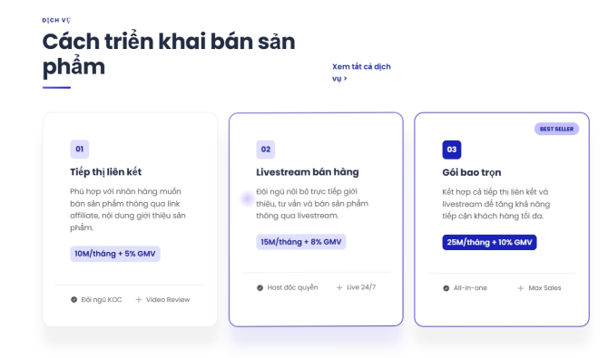
Sửa cách phát triển bán........-> Giải pháp của V-Grow
Dòng chữ nhỏ phía dưới: V-Grow cung cấp các giải pháp giúp doanh nghiệp xây dựng và phát triển hoạt động kinh doanh trên TikTok Shop.
Sửa giá
- Tiếp thị liên kết 5.000.000 VNĐ/tháng+10% GMV
- Giá live 17.000.000 VNĐ /tháng+8%GMV
- Trọn gói 20.000.000 VNĐ /tháng +7% GMV
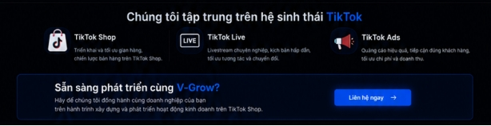
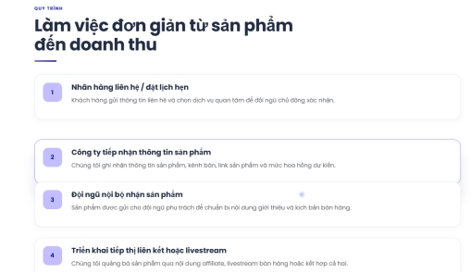giữ lại
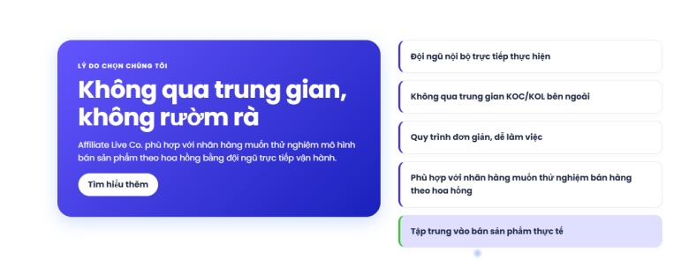
Tiêu đề nhỏ: LÝ DO CHỌN V-GROW
Tiêu đề lớn: Đồng hành trực tiếp, minh bạch trong từng chiến dịch
Mô tả: V-Grow cung cấp giải pháp Live Commerce và Affiliate Marketing dành cho doanh nghiệp SME. Chúng tôi đồng hành từ khâu xây dựng chiến lược, triển khai đến tối ưu hiệu quả, với quy trình minh bạch và chi phí phù hợp
Đổi tìm hiểu thêm à Xem giải pháp Dẫn Link qua trang dịch vụ.
- Đội ngũ nội bộ trực tiếp thực hiện à Đội ngũ trực tiếp triển khai chiến dịch
- Quy trình đơn giản, dễ làm việcàQuy trình rõ ràng – Đồng hành xuyên suốt
- Phù hợp với nhãn hàng muốn thử nghiệm bán hàng theo hoa hồng không sửa
- Tập trung vào bán sản phẩm thực tế à Lấy hiệu quả kinh doanh làm trọng tâm
- Thêm icon dc càng tốt hoặc đổ màu viền làm ô giống mẫu
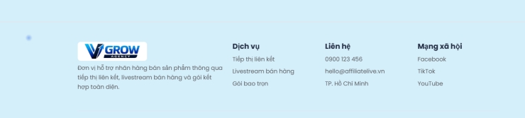
Mạng xh kh có yt

TAB 2 GIỚI THIỆU
Tiêu đề
V-Grow được tạo nên từ mong muốn giúp doanh nghiệp SME phát triển trên TikTok Shop một cách hiệu quả và bền vững.
Mô tả
Chúng tôi là một startup trong lĩnh vực Live Commerce và Affiliate Marketing. Với tinh thần học hỏi, đổi mới và đồng hành, V-Grow hướng đến việc mang đến những giải pháp phù hợp cho doanh nghiệp trong giai đoạn chuyển đổi số.
(Ảnh minh họa) đội ngũ cty hoặc đội ngũ live
SECTION 3
Điều chúng tôi theo đuổi
Sứ mệnh | Tầm nhìn
Mang đến giải pháp Live Commerce và Affiliate Marketing hiệu quả cho SME. | Trở thành đối tác đồng hành đáng tin cậy trong quá trình phát triển kinh doanh trên TikTok Shop.

Đặt 2 cột sẽ đẹp hơn là tách thành 2 section riêng.
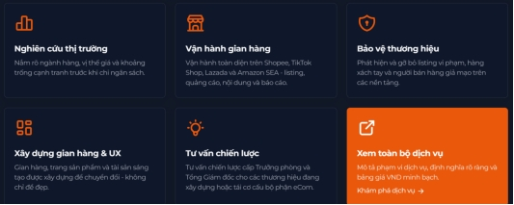( mẫu )

Giá trị cốt lõi
Tiêu đề: Những giá trị tạo nên V-Grow
01. Đồng hành
Chúng tôi xem sự thành công của khách hàng là động lực phát triển của V-Grow. Luôn lắng nghe, hỗ trợ và đồng hành trong suốt quá trình triển khai để cùng hướng đến kết quả tốt nhất.
02. Sáng tạo
Không ngừng tìm kiếm ý tưởng mới, cập nhật xu hướng và ứng dụng công nghệ để tạo nên những nội dung và giải pháp khác biệt, phù hợp với từng doanh nghiệp.
03. Trách nhiệm
Mỗi chiến dịch đều được thực hiện với tinh thần chủ động, tận tâm và trách nhiệm. Chúng tôi cam kết hoàn thành công việc đúng kế hoạch và luôn đặt lợi ích của khách hàng lên hàng đầu.
04. Minh bạch
Mọi quy trình làm việc, kế hoạch triển khai và kết quả đều được trao đổi rõ ràng. Chúng tôi tin rằng sự minh bạch là nền tảng để xây dựng niềm tin và hợp tác lâu dài.
05. Phát triển
V-Grow luôn học hỏi, đổi mới và hoàn thiện mỗi ngày. Chúng tôi không chỉ mong muốn phát triển bản thân mà còn đồng hành để giúp doanh nghiệp phát triển bền vững trong môi trường kinh doanh số.
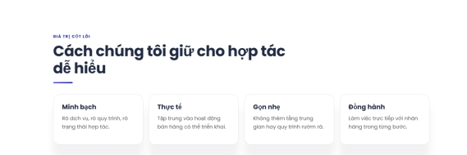( gốc )
Sửa giá trị cốt lõi à Cách chúng tôi làm việc

Thiết kế giống phần (Sửa giá trị cốt lõi à Cách chúng tôi làm việc)
Tiêu đề: Hành trình hợp tác cùng V-Grow
01. Kết nối & Tư vấn
Lắng nghe nhu cầu, tìm hiểu sản phẩm và mục tiêu kinh doanh để xác định hướng triển khai phù hợp.
02. Phân tích & Đề xuất
Nghiên cứu thị trường, đối tượng khách hàng và xây dựng giải pháp Live Commerce & Affiliate Marketing phù hợp với doanh nghiệp.
03. Lập kế hoạch
Xây dựng kế hoạch triển khai chi tiết, bao gồm nội dung, lịch livestream, chiến lược Affiliate và các hoạt động hỗ trợ.
04. Triển khai chiến dịch
Đội ngũ V-Grow trực tiếp phối hợp cùng doanh nghiệp để triển khai các hoạt động theo đúng kế hoạch đã thống nhất.
05. Theo dõi & Tối ưu
Đánh giá hiệu quả chiến dịch thông qua dữ liệu thực tế, đồng thời điều chỉnh và cải thiện để đạt kết quả tốt hơn.
06. Đồng hành phát triển
Sau mỗi chiến dịch, V-Grow tiếp tục đồng hành, đề xuất các giải pháp mới và hỗ trợ doanh nghiệp phát triển bền vững trên TikTok Shop.

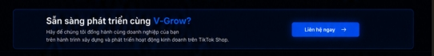
thêm tab này cuối trang ( làm thêm )

TAB 3 PHẦN DỊCH VỤ
Trang mục đầu:
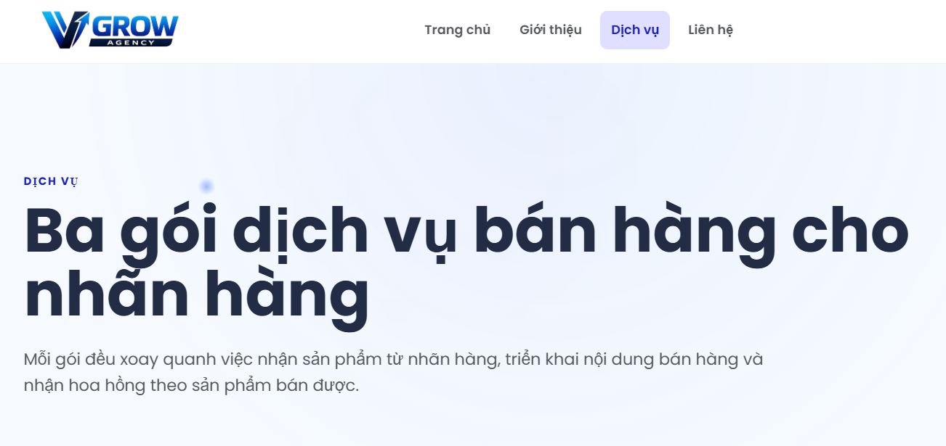
- Xóa chữ Dịch vụ Xanh.
- Tiêu đề đổi: Ba gói dịch vụ bán hàng cho nhãn hàng đổi thành
DỊCH VỤ VẬN HÀNH LIVESTREAM VÀ TIẾP THỊ LIÊN KẾT TRỌN GÓI
- Nội dung nhỏ ở dưới: Giải pháp bán hàng dành riêng cho các nhãn hàng. V-Grow chịu trách nhiệm toàn bộ khâu vận hành phòng live và tối ưu hóa doanh số, đối tác chỉ trả chi phí hoa hồng theo hiệu suất thực tế qua tiếp thị liên kết.

Phần tiếp theo:
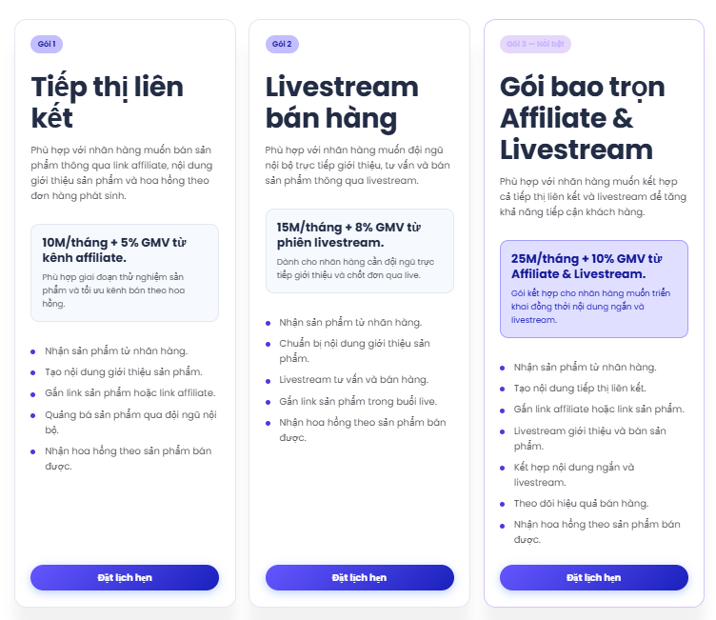
GÓI 1
Tiếp thị liên kết:
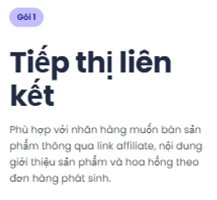 (phần này giữ lại )

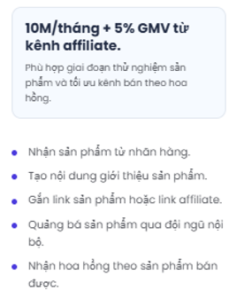 (Phần này sửa lại những phần dưới đây)

Giá gói: 5.000.000 VNĐ/THÁNG + 10% hoa hồng từ GMV kênh Affiliate
Bao gồm:
- Video gắn link Affiliate được lên kịch bản chỉn chu hướng đến tăng tỉ lệ chuyển động bán hàng
- Gói bao gồm sẽ có 15 video review trong vòng 1 tháng
- Hỗ trợ chạy quảng cáo TikTok Ads cho những video đã đăng tải giúp tăng lượt bán ra
- Trích xuất dữ liệu gửi báo cáo hàng tháng cho nhãn hàng

[ XEM CHI TIẾT ] đường link này dẫn đến chi tiết của gói 1

GÓI 2:
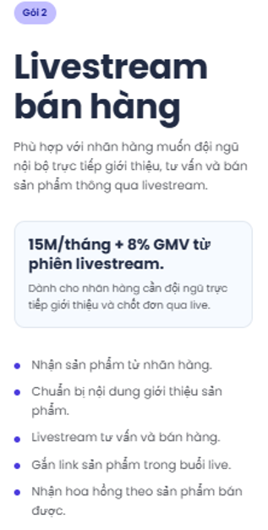
Sửa những đoạn dưới đây:
- Mô tả dưới tiêu đề: Shop đã có sản phẩm bán ổn định. Muốn tăng doanh số từ Livestream. Muốn có đội ngũ vận hành Live chuyên nghiệp có phòng live vận hành riêng.
- Giá gói: 17.000.000 VNĐ/THÁNG + 8% hoa hồng từ GMV kênh Affiliate
- Bao gồm:
- Phiên Live được lên kịch bản chỉn chu bao gồm các deal hời nhãn hàng mong muốn lên.
- 1 tháng diễn ra 24 phiên live do V-grow phân bổ thời gian hợp lý, tăng cường live sale đôi
- V-grow hỗ trợ chạy quảng cáo TikTok Ads lượt hiển thị cho các phiên Live
- Trích xuất dữ liệu gửi báo cáo trong tháng cho nhãn hàng

[ XEM CHI TIẾT ] đường link này dẫn đến chi tiết của gói 2

GÓI 3
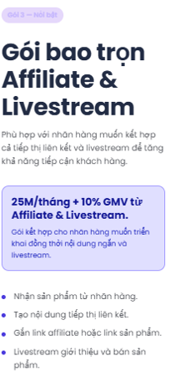

Sửa những đoạn dưới đây:
- Giá gói: 20.000.000 VNĐ/THÁNG + 7% hoa hồng từ GMV kênh Affiliate
- Bao gồm:
- Gói bao gồm sẽ có 25 video review trong vòng 1 tháng
- 1 tháng diễn ra 24 phiên live do V-grow phân bổ thời gian hợp lý, tăng cường live sale đôi
- Phiên Live và video được lên kịch bản chỉn chu bao gồm các deal hời nhãn hàng mong muốn lên.
- V-grow hỗ trợ chạy quảng cáo TikTok Ads lượt hiển thị cho các phiên Live và Video
- Trích xuất dữ liệu gửi báo cáo trong tháng cho nhãn hàng

[ XEM CHI TIẾT ] đường link này dẫn đến chi tiết của gói 3

TRANG CHI TIẾT TỪNG GÓI
DỊCH VỤ AFFILIATE & LIVESTREAM CỦA V-GROW

GÓI 1 – Tiếp thị liên kết (Video):

Giá gói: 5.000.000 VNĐ/THÁNG + 10% hoa hồng từ GMV kênh Affiliate

Phù hợp với:
- Nhãn hàng muốn phát triển thương hiệu qua hình thức hợp tác với các KOC
- Nhãn hàng muốn tăng doanh thu bằng video review.
- Doanh nghiệp nhỏ chưa có đội ngũ KOC có kinh nghiệm.

Gói 1 của V-Grow cung cấp sẽ bao gồm:
✅ Nghiên cứu sản phẩm và xu hướng thị trường
✅ Xây dựng kịch bản video
✅ Quay dựng 15 video ngắn dưới phút/tháng
✅ Đăng tải trên hệ thống KOC nội bộ của V-Grow
✅ Hỗ trợ chỉnh sửa hậu kỳ
✅ Hỗ trợ chạy quảng cáo TikTok Ads
✅ Báo cáo hiệu quả 1 lần/tháng sau khi chạy xong chiến dịch.

Quy trình triển khai:
- Tiếp nhận sản phẩm mẫu.
- Nghiên cứu sản phẩm và đối thủ.
- Xây dựng kịch bản.
- Quay dựng 15 video.
- Kiểm duyệt nội dung trước khi đăng.
- Đăng tải trên hệ thống KOC.
- Chạy quảng cáo hỗ trợ.
- Báo cáo hiệu quả.

Lợi ích:
✔ Không cần tuyển nhân viên Content.
✔ Không cần xây đội ngũ KOC riêng.
✔ Chi phí thấp hơn tự vận hành.
✔ Có sẵn hệ thống KOC triển khai.

GÓI 2 – Livestream bán hàng:

Giá gói: 17.000.000 VNĐ/THÁNG + 8% hoa hồng từ GMV kênh Affiliate.

Phù hợp với:
- Shop đã có sản phẩm bán ổn định.
- Muốn tăng doanh số từ Livestream.
- Muốn có đội ngũ vận hành Live chuyên nghiệp.

Gói 2 của V-Grow cung cấp sẽ bao gồm:
✅ Lên kịch bản Livestream
✅ 24 phiên Livestream/tháng
✅ 6 giờ/phát sóng mỗi phiên
✅ Tổng 144 giờ Livestream/tháng
✅ KOC Host có kinh nghiệm
✅ Nhân viên Marketing hỗ trợ Livestream
✅ Setup phòng Live, Ghim sản phẩm
✅ Quản lý lên Deal theo yêu cầu
✅ Hỗ trợ TikTok Ads
✅ Báo cáo Live 4 lần/tháng

Quy trình triển khai:
- Nhận sản phẩm.
- Lên kịch bản Livestream.
- Chuẩn bị thiết bị.
- Setup phòng Live.
- Livestream theo lịch.
- Hỗ trợ tương tác khách hàng.
- Tối ưu quảng cáo.
- Báo cáo hàng tuần.

Lợi ích:
✔ Không cần thuê Host Livestream riêng.
✔ Không cần đầu tư đội vận hành.
✔ Livestream chuyên nghiệp.
✔ Tiết kiệm chi phí nhân sự.

GÓI 3 – Gói bao tròn Affiliate và Livestream:

Giá gói: 20.000.000 VNĐ/THÁNG + 7% hoa hồng từ GMV kênh Affiliate

Phù hợp với:
- Nhãn hàng muốn tăng trưởng toàn diện.
- Shop muốn kết hợp Video + Livestream.
- Doanh nghiệp cần đội ngũ vận hành trọn gói.

V-Grow sẽ thực hiện:

Affiliate:
✅ 25 Video Affiliate cơ bản
✅ KOC nội bộ review
✅ Kiểm duyệt nội dung

Livestream:
✅ 24 phiên Livestream/tháng
✅ 144 giờ phát sóng/tháng
✅ Host Livestream
✅ Nhân viên hỗ trợ Live

Marketing:
✅ Hỗ trợ TikTok Ads
✅ Tối ưu CPC
✅ Tối ưu CPO

Báo cáo
✅ Video + Livestream
✅ 8 báo cáo/tháng
(Vào thứ Hai và thứ Sáu hàng tuần)

Quy trình triển khai:
- Tiếp nhận sản phẩm.
- Xây dựng chiến lược.
- Quay dựng Video.
- Đăng tải Affiliate.
- Livestream bán hàng.
- Chạy Ads hỗ trợ.
- Theo dõi dữ liệu.
- Báo cáo định kỳ.

Lợi ích:
✔ Tăng độ phủ thương hiệu.
✔ Tăng doanh số từ nhiều nguồn.
✔ Đồng bộ Video và Livestream.
✔ Chi phí thấp hơn thuê riêng từng bộ phận.
✔ Được quản lý bởi một đầu mối duy nhất.

HÌNH MINH HỌA:
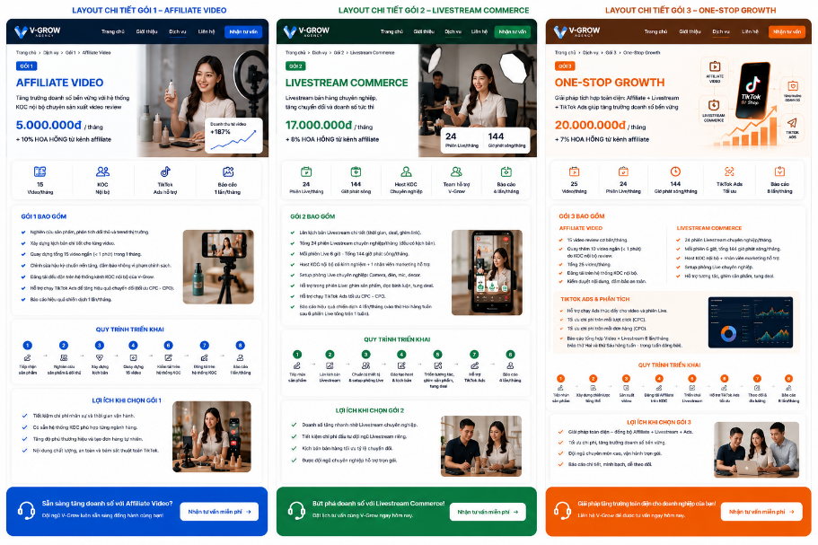

TAB 4 PHẦN LIÊN HỆ
Tiêu đề Banner: Liên Hệ Với V-Grow Agency
Nội dung: Chúng tôi luôn sẵn sàng đồng hành cùng doanh nghiệp trong các chiến dịch Affiliate Marketing và Livestream Commerce.

Thông tin liên hệ:
📞 Hotline: 0900 123 456
📧 Email: vgrowagency@gmail.com
📍 Địa chỉ: 40 Hoa Phượng, phường Cầu Kiệu, TP.HCM.
🌐 Website: V-Grow Agency
📱 TikTok: @vgrowagency
📘 Facebook: V-Grow Agency
Giờ làm việc: Thứ 2 - Thứ 6, 08:30 - 17:30

Form đăng ký tư vấn:
Tiêu đề: Đăng Ký Tư Vấn Miễn Phí
Các trường:
- Họ và tên
- Số điện thoại
- Email
- Tên doanh nghiệp
- Nhu cầu hỗ trợ
[Nút Gửi thông tin]

Những câu hỏi mà khách hàng hay thắc mắc:
Có cần gửi hàng mẫu cho KOL/KOC không?
Có. Hàng mẫu giúp nhà sáng tạo trải nghiệm và sản xuất nội dung hiệu quả hơn.

Livestream có cam kết doanh số không?
Doanh số phụ thuộc vào sản phẩm, giá bán và chương trình ưu đãi tùy nhãn hàng tủy thời điểm.

Hình minh họa ( ở bên dưới )
